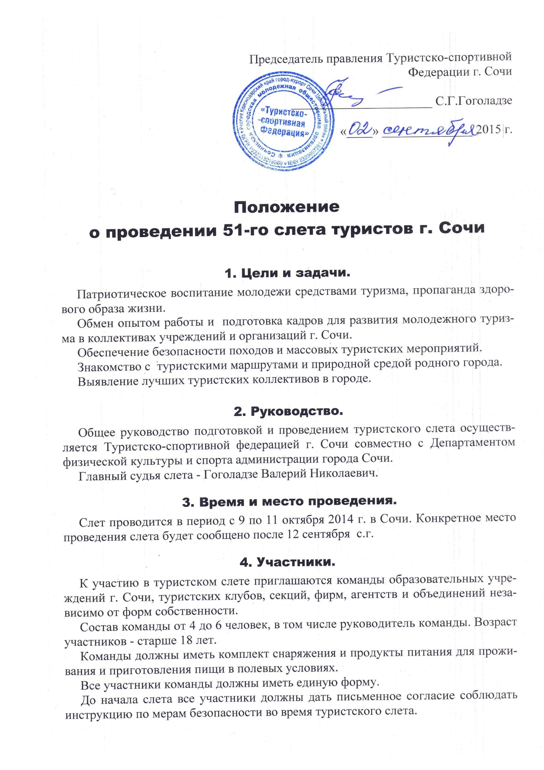

Команды должны иметь комплект снаряжения и продукты питания для проживания и приготовления пищи в полевых условиях.
Все участники команды должны иметь единую форму.
До начала слета все участники должны дать письменное согласие соблюдать инструкцию по мерам безопасности во время туристского слета.

5. Программа
Туристский слет проводится в виде соревнований на комбинированной дистанции по виду спорта «спортивный туризм» («Регламент по дисциплине «дистанция – комбинированная» размещен на сайте Федерации спортивного туризма России http://www.tssr.ru/
На соревнованиях планируется дистанция 3 класса. В зависимости от уровня подготовки команд участники получат справки о фактически пройденной части дистанции.
Вся дистанция состоит из отдельных этапов. Этап – это преодоление участниками отдельного препятствия или выполнение специального задания.
Примерный перечень этапов и специальных заданий, которые могут быть включены в дистанцию туристского слета:
- Участие в спортивных соревнованиях и конкурсах по программе Всероссийского молодежного фестиваля спортивного туризма;
- Прохождение пешеходного маршрута, протяженностью до 10 км, с ориентированием на местности;
- Установка бивуака, разведение костра и приготовление пищи;
- Проверка творческих способностей участников (выступление на сцене, умение писать эссе на заданную тему, фотографировать, рисовать);
- Физическая подготовка (спортивные игры, юмористические эстафеты, единоборства);
- Краеведческая подготовка;
- Проверка лидерских качеств;
- Тесты по основам спортивного туризма.
Если прохождение отдельного этапа участникам не по силам, то они обязаны сняться с этого этапа. Снятие с отдельного этапа не приводит к снятию команды с участия в туристском слете.

6. Подведение итогов. Награждение.
Команда - Победитель в туристском слете определяется по наименьшей сумме баллов за прохождение всех этапов.
Команды, занявшие 1 – 3 места, награждаются грамотами, памятными кубками и сувенирами.

7. Порядок и сроки подачи заявок.
Для участия в туристском слете необходимо в срок до 4 октября 2015 г. подать предварительную заявку. В предварительной заявке указывается: Название Турслет-2014 - Фамилия, Имя, Отчество руководителя команды - его сотовый телефон и электронная почта - Полное наименование организации, которую представляет команда.
Пример: Турслет-2015 - Петров Алексей Иванович - 89183200000 - vik45@mail.ru - Сочинский государственный университет
Предварительную заявку необходимо отправить на E-mail: val444@gmail.com, не забывая указать Тему письма: Турслет - 2015. После получения предварительной заявки на электронный адрес руководителя команды будет отравлена дополнительная информация.
2 октября 2014 г. в 17:00 в Центре детского и юношеского туризма г. Сочи (ул. Орджоникидзе 10) проводится совещание с руководителями команд.
Для плановой подготовки к проведению соревнований каждая команда должна до 4 октября 2015 г. оплатить страховой взнос в размере 2000 рублей.
Страховой взнос будет возвращен командам после закрытия слета при соблюдении условий инструкции по мерам безопасности. Страховой взнос оплачивается лично руководителем команды.

8. Финансирование.
Расходы по организации и проведению туристского слета за счет проводящих организаций. Расходы по участию в туристском слете: проезд, питание и прокат снаряжения - за счет командирующих организаций или средств самих участников.

9. Документы
На мандатной комиссии команды предъявляют следующие документы:
- Именную заявку по форме, отправленной команде после получения предварительной заявки.
- На каждого участника (включая руководителя): паспорта.

Контакты:
Гоголадзе Валерий Николаевич, главный судья туристского слета
Телефон: 8-938-4369443. E-mail: val444@gmail.com
Официальный сайт: http://mt.moy.su/
Вся дополнительная информация будет размещаться на официальном сайте туристского слета. На форуме сайта участники могут задавать вопросы и получать официальные ответы.

ДАННОЕ ПОЛОЖЕНИЕ ЯВЛЯЕТСЯ ОФИЦИАЛЬНЫМ
ПРИГЛАШЕНИЕМ НА ТУРИСТСКИЙ СЛЕТ.

